**시리얼 통신**

* 1. **Serial Cable 배선**

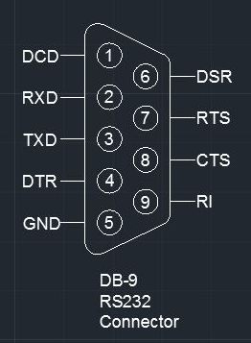

* TXD (Transmit data) : 외부장치로 데이터를 보낼 때 데이터가 나오는 포인트
* RXD (Receive data) : 외부장치로부터 데이터를 입력 받는 포인트
* RTS (Ready to send) : DTE(컴퓨터)가 DCE(모뎀)에게 데이터 수신준비완료를 알리는 포인트
* CTS (Clear to send) : DCE(모뎀)가 DTE(컴퓨터)에게 데이터 수신준비완료를 알리는 포인트
* DTR (Data terminal ready) : 컴퓨터 혹은 터미널이 모뎀에게 자신이 송수신 가능한 상태임을 알리는 포인트이며 일반적으로 컴퓨터가 처음 켜진 후 통신포트를 초기화 하고 이 신호를 송신한다.
* DSR (Data set ready) : 모뎀이 컴퓨터 혹은 터미널에게 자신이 송수신 가능한 상태임을 알리는 포인트이며 일반적으로 통신모뎀이 처음 켜진 후 자신의 상태를 확인 하고 이상이 없을 때 이 신호를 송신한다.
* DCD (Data carrier detect) : 모뎀이 상대편 모뎀과 전화선 등으로 연결되었을 때 상대편 모뎀이 캐리어 신호를 보내오면 이 신호를 검출하였음을 컴퓨터에 알려주는 신호포인트.
* RI (Ring indicator) : 상대편 모뎀이 우리편 모뎀에게 전화를 걸어오면 우리편 모뎀이 이를 인식하여 컴퓨터 또는 터미널에게 알려주는 신호 포인트이며, 일반적으로 컴퓨터가 이 신호를 받게되면 상대편이 걸어온 전화로 인해 우리편 모뎀에서 울리는 벨에 대해 응답하는 프로그램을 인터럽터등을 통해 호출하게 된다.
* GND (Ground) : signal 접지

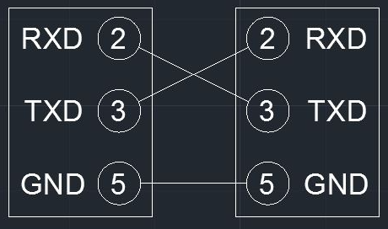

데이터를 송수신하고 수신하는 단자인 **RXD, TXD를 상호 교차하여 연결**

**2. 시리얼통신 구성**

**-2.1 시스템 개요**

[RS232]

* Baudrate: 표준(300, 600, 1200, 2400, 4800, 9600 등등)
* DataBit: 8
* StopBit: 1, 1.5, 2
* Parity: None
* Frame 형식: [STX][Data][ETX]

STX(Start of Text: 0x02): 통신 시 데이터의 시작을 구분하기 위한 제어코드

ETX(End of Text: 0x03): 통신 시 데이터의 끝을 구분하기 위한 제어코드

**-2.2 Library 구성**

|  |  |
| --- | --- |
| **Item** | **Description** |
| Com Port | SerialPort.GetPortNames()->SerialPort.PortName |
| BaudRate | SerialPort.Baudrate = int.Parse(comboBox_baudrate.Text) |
| DataBits | SerialPort.DataBits = int.Parse(comboBox_Databits.Text) |
| StopBits | SerialPort.StopBits = (StopBits)comboBox_stop.SelectedItem; |
| Parity | SerialPort.Parity = Parity.None; |